ФЕДЕРАЛЬНОЕ АГЕНТСТВО ЖЕЛЕЗНОДОРОЖНОГО ТРАНСПОРТА
Федеральное государственное бюджетное образовательное учреждение высшего образования
«Петербургский государственный университет путей сообщения
Императора Александра I»
(ФГБОУ ВО ПГУПС)

Кафедра «Вагоны и вагонное хозяйство»

РАБОЧАЯ ПРОГРАММА
дисциплины
«ТЕОРИЯ СИСТЕМ АВТОМАТИЧЕСКОГО УПРАВЛЕНИЯ» Б1.Б.40
для специальности 23.05.03 «Подвижной состав железных дорог»
по специализации «Вагоны»
Форма обучения – очная, заочная
Квалификация выпускника – инженер путей сообщения

Санкт-Петербург
2018 г

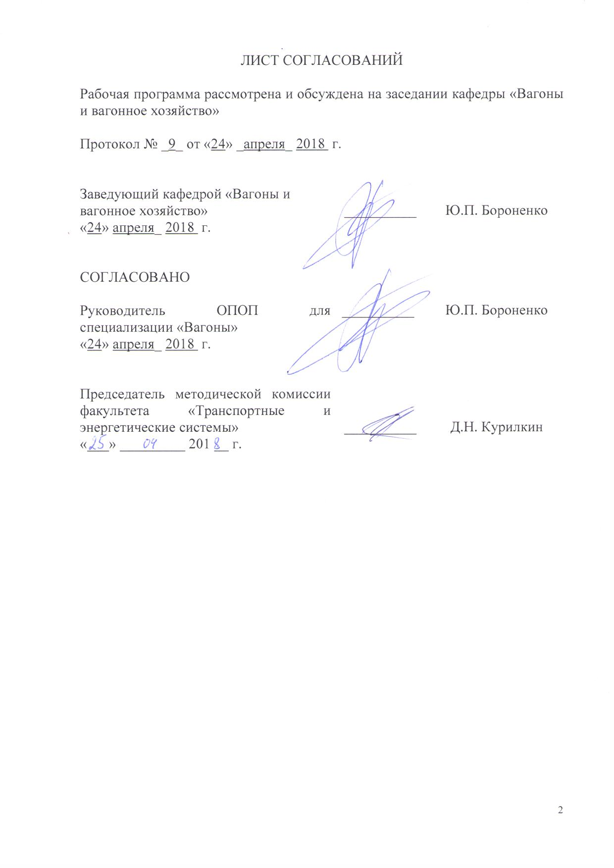
ЛИСТ СОГЛАСОВАНИЙ
Рабочая программа рассмотрена и обсуждена на заседании кафедры «Вагоны и вагонное хозяйство»
Протокол № _9_ от «24» _апреля_ 2018 г.

Заведующий кафедрой «Вагоны и  вагонное хозяйство» | __________ | Ю.П. Бороненко
«24» апреля_ 2018 г.

СОГЛАСОВАНО  Руководитель ОПОП для специализации «Вагоны»  «24» апреля_ 2018 г. | __________ | Ю.П. Бороненко
Председатель методической комиссии факультета «Транспортные и энергетические системы» | __________ | Д.Н. Курилкин
«___» _________ 201 __ г.

1 Цели и задачи дисциплины
Рабочая программа составлена в соответствии с ФГОС ВО, утвержденным «17» 10 2016 г., приказ № 1295, по направлению 23.05.03 «Подвижной состав железных дорог», по дисциплине «Теория систем автоматического управления».
Целью изучения дисциплины «Теория систем автоматического управления» является приобретение знаний, умений и навыков в области освоения теоретических основ автоматического управления, проектирования, расчета и исследования характеристик систем автоматического управления с помощью ЭВМ, изучение систем автоматического управления подвижного состава и машин.
Для достижения поставленных целей решаются следующие задачи:
- ознакомление студентов с системами автоматического управления подвижного состава, вагоностроительного и вагоноремонтного производства.
- изучение студентами классификации элементов систем автоматики;
- наглядное ознакомление с работой автоматизированного оборудования.
2 Перечень планируемых результатов обучения по дисциплине, соотнесенных с планируемыми результатами освоения основной профессиональной образовательной программы

Планируемыми результатами обучения по дисциплине являются: приобретение знаний, умений, навыков и/или опыта деятельности.
В результате освоения дисциплины обучающийся должен:
ЗНАТЬ системы автоматического управления (САУ) подвижным составом и машинами, технологии математического описания САУ; методы линеаризации, передаточные функции и структурные схемы САУ; методы оценки устойчивости и качества САУ.
УМЕТЬ использовать методы и критерии исследования динамики и оценки устойчивости линейных автоматических систем с использованием компьютерных технологий.
ВЛАДЕТЬ методами построения, исследования динамики линейных автоматических систем управления машинами и критериями оценки их устойчивости.
В результате освоения дисциплины обучающийся должен обладать следующими общепрофессиональными компетенциями (ОПК):
- способностью применять методы математического анализа и моделирования, теоретического и экспериментального исследования
(ОПК-1);
- способностью применять полученные знания для разработки и внедрения технологических процессов, технологического оборудования и технологической оснастки, средств автоматизации и механизации (ОПК-11);
- владением основами расчета и проектирования элементов и устройств различных физических принципов действия (ОПК-13).

3 Место дисциплины в структуре основной профессиональной образовательной программы
Дисциплина «Теория систем автоматического управления» (Б1.Б.40) относится к базовой части и является обязательной.
4 Объем дисциплины и виды учебной работы

Для очной формы обучения:
Вид учебной работы | Всего часов | Семестр
 |  | 7 | 8
Контактная работа (по видам учебных занятий) | 128 | 80 | 48
В том числе:
- лекции (Л) | 64 | 32 | 32
- практические занятия (ПЗ) | 16 | 16 | -
- лабораторные работы (ЛР) | 48 | 32 | 16
Самостоятельная работа (СРС) (всего) | 115 | 91 | 24
Контроль | 45 | 9 | 36
Форма контроля знаний | З, КР, Э | З, КР | Экз
Общая трудоёмкость: час / з.е. | 288/8 | 180/5 | 108/3
Для заочной формы обучения:
Вид учебной работы | Всего часов | Курс
 |  | 5 | 6
Контактная работа (по видам учебных занятий) | 32 | 20 | 12
В том числе:
−лекции (Л) | 16 | 8 | 8
− практические занятия (ПЗ) | 4 | 4 | -
− лабораторные работы (ЛР) | 12 | 8 | 4
Самостоятельная работа (СРС) (всего) | 243 | 156 | 87
Контроль | 13 | 4 | 9
Форма контроля знаний | За, КР, Э | За, КР | Э
Общая трудоёмкость: час / з.е. | 288/8 | 180/5 | 108/3
Примечания: «Форма контроля знаний» – экзамен (Э), зачет (З), курсовой проект (КП), курсовая работа (КР), контрольная работа (КЛР).

5 Содержание и структура дисциплины
5.1 Содержание разделов дисциплины
№ п/п | Наименование раздела  дисциплины |  | Содержание раздела
 | Основные понятия, принципы и цели управления. |  | Понятия и определения управления, автоматического управления, переход от ручного управления к автоматическому. Понятия и определения управляемого объекта (УО), автоматического управляющего устройства (АУУ), алгоритма функционирования, алгоритма управления. Внешние и внутренние воздействия САУ. Функциональные блоки и функциональная схема САУ. Классификация САУ по алгоритму управления, по алгоритму функционирования, по характеру их действия, по математическим признакам, по типу ошибки и прочее.
 | Классификация и общие характеристики элементов автоматики |  | Классификация элементов автоматики по функциональному назначению, по виду выходного сигнала по виду используемой энергии, по виду структурной схемы, по виду статической характеристики и прочие. Рассматриваются конструкции, схемы и принцип действия элементов автоматики. Приводится методика составления дифференциального уравнения элементов САУ
 | Статические характеристики элементов и автоматических систем. Законы управления |  | Понятие установившегося режима, Понятие и определение статической характеристики. Методы построения статической автоматических систем характеристики. Линеаризация статической характеристики. Построение статической характеристики САУ. Законы управления. Определение и виды законов управления.
 | Типовые управляемые объекты |  | Понятие определение УО. Понятие нагрузки. Характеристика нагрузки как случайного процесса. Методы описания УО.  Типы УО. Составление уравнений поведения (состояния) УО различных типов
 | Динамические характеристики САУ |  | Понятие динамической характеристики. Понятие передаточной функции, основанной на преобразованиях Лапласа. Частотные характеристики элементов и САУ. Частотная передаточная функция, амплитудная частотная характеристика, фазовая частотная характеристика.
 | Типовые динамические звенья |  | Понятие и определение динамического звена, типового динамического звена. Уравнения и динамические характеристики безынерционного, инерционного, инерционного 2-го порядка, колебательного, интегрирующего, дифференцирующего идеального, дифференцирующего реального, запаздывающего звеньев
 | Структура САУ | Виды структур автоматических систем. Алгоритмическая структура. Правила составления структурных схем. Типовые соединения звеньев: последовательное, параллельно-согласованное, параллельно-встречное. Сложные соединения звеньев. Понятие обратной связи. Передаточные функции сложных звеньев. Передаточные функции автоматических систем. Структурная схема САУ.
 | Математическая модель САУ | Составление дифференциального уравнения системы общим методом, используя дифференциальные уравнения элементов системы. Составление дифференциального уравнения системы, используя передаточные функции системы.
 | Анализ устойчивости САУ | Понятие устойчивости САУ. Условие устойчивости САУ. Прямой способ устойчивости по корням характеристического полинома. Алгебраические и частотные критерии устойчивости САУ. Алгебраические и частотные критерии устойчивости. Частотные критерии устойчивости (Михайлова, Найквиста).
 | Оценка качества САУ | Критерии точности. Критерии величины запаса устойчивости. Критерии быстродействия.
 | Системы автоматического управления подвижным составом и машинами | Системы автоматического управления пассажирских и рефрижераторных вагонов, систем автоматизации производства и ремонта вагонов, систем диагностики, обслуживающих систем на вагоноремонтных предприятиях.

5.2 Разделы дисциплины и виды занятий
Для очной формы обучения
№ п/п | Наименование разделов дисциплины | Л | ПЗ | ЛР | СРС
1 | 2 | 3 | 4 | 5 | 6
1 | Основные понятия, принципы и цели управления. | 6 | - | 2 | 6
2 | Классификация и общие характеристики элементов автоматики | 6 | - | 2 | 5
3 | Статические характеристики элементов и автоматических систем. Законы управления | 6 | - | 4 | 10
4 | Типовые управляемые объекты | 6 | - | 2 | 8
5 | Динамические характеристики САУ | 6 | 3 | 4 | 9
6 | Типовые динамические звенья | 6 | 3 | 4 | 10
7 | Структура САУ | 6 | 3 | 4 | 10
8 | Математическая модель САУ | 6 | 3 | 4 | 10
9 | Анализ устойчивости САУ | 6 | 2 | 4 | 10
10 | Оценка качества САУ | 4 | 2 | 2 | 10
11 | Системы автоматического управления подвижным составом и машинами | 6 | - | 16 | 27
 | Итого | 64 | 16 | 48 | 115
Для заочной формы обучения:
№  п/п | Наименование разделов дисциплины | Л | ПЗ | ЛР | СРС | Всего
1 | 2 | 3 | 4 | 5 | 6 | 7
 | Основные понятия, принципы и цели управления. | 2 | - | - | 5 | 7
 | Классификация и общие характеристики элементов автоматики | 1 | - | - | 5 | 6
1 | 2 | 3 | 4 | 5 | 6 | 7
 | Статические характеристики элементов и автоматических систем. Законы управления | 1 | - | - | 5 | 6
 | Типовые управляемые объекты | 1 | - | - | 5 | 6
 | Динамические характеристики САУ | 1 | - | 2 | 10 | 13
 | Типовые динамические звенья | 2 | - | 2 | 10 | 14
 | Структура САУ | 2 | 1 | 2 | 5 | 10
 | Математическая модель САУ | 2 | 1 | 2 | 5 | 10
 | Анализ устойчивости САУ | 2 | 1 | 2 | 6 | 11
 | Оценка качества САУ | 2 | 1 | 2 | 10 | 15
 | Системы автоматического управления подвижным составом и машинами | - | - | - | 177 | 177

6 Перечень учебно-методического обеспечения для самостоятельной работы, обучающихся по дисциплине

№  п/п | Наименование раздела | Перечень учебно-методического обеспечения
 | Основные понятия, принципы и цели управления. | - Клиначёв Н. В. Теория систем автоматического регулирования и управления: Учебно-методический комплекс. Челябинск, 2013. -680 с.  - Мирошник И.В., Теория автоматического управления. Нелинейные и оптимальные системы. Учебное пособие. С- Пб.: Питер, 2006.-273 с.  - Болотин М.М., Осиновский Л.Л. Автоматизация производственных процессов при изготовлении и ремонте вагонов. Учебник для ву-зов. М.:Транспорт, 1989.-304с  - Болотин М.М., Новиков В.Е. Системы автоматизации производства и ремонта вагонов: Учебник для вузов ж.-д. трансп. 2-е изд., пере-раб. и доп. - М.: Маршрут, 2004.- 310 с.
 | Классификация и общие характеристики элементов автоматики
 | Статические характеристики элементов и автоматических систем. Законы управления
 | Типовые управляемые объекты
 | Динамические характеристики САУ
 | Типовые динамические звенья
 | Структура САУ
 | Математическая модель САУ
 | Анализ устойчивости САУ
 | Оценка качества САУ
 | Системы автоматического управления подвижным составом и машинами
7 Фонд оценочных средств для проведения текущего контроля успеваемости и промежуточной аттестации, обучающихся по дисциплине

Фонд оценочных средств по дисциплине «Теория систем автоматического управления» является неотъемлемой частью рабочей программы и представлен отдельным документом, рассмотренным на заседании кафедры «Вагоны и вагонное хозяйство» и утвержденным заведующим кафедрой.

8 Перечень основной и дополнительной учебной литературы, нормативно-правовой документации и других изданий, необходимых для освоения дисциплины
8.1 Перечень основной учебной литературы, необходимой для освоения дисциплины
- . Клиначёв Н. В. Теория систем автоматического регулирования и управления: Учебно-методический комплекс. Челябинск, 2013. -680 с.
- Мирошник И.В., Теория автоматического управления. Нелинейные и оптимальные системы. Учебное пособие. С-Пб.:, 2006.-273 с.

8.2 Перечень дополнительной учебной литературы, необходимой для освоения дисциплины
- . Гибкое автоматическое производство. Под ред. С.А. Майорова. Л.: Машиностроение, 1985.-340с.
- Воронов А.А., Титов В.К., Новогранов Б.Н. Основы теории автоматического регулирования и управления. Учебное пособие для вузов.-М.: Высшая школа, 1977. - 519 с.
- Болотин М.М., Осиновский Л.Л. Автоматизация производственных процессов при изготовлении и ремонте вагонов. Учебник для вузов. М.:Транспорт, 1989.-304с.
- Болотин М.М., Новиков В.Е. Системы автоматизации производства и ремонта вагонов: Учебник для вузов ж.-д. трансп. 2-е изд., перераб. и доп. -М.: Маршрут, 2004.- 310 с.
8.3 Перечень нормативно-правовой документации, необходимой для освоения дисциплины
- ГОСТ 3.1116-2011 ЕСТД. Нормоконтроль.
8.4 Другие издания, необходимые для освоения дисциплины
1. Методические указания к выполнению курсового и дипломного проектов для студентов специальности 190302.65 «Вагоны» по дисциплине «Системы автоматизации производства и ремонта вагонов» / Новиков В.Е./ –– М: МГУПС, 2009. – 108 с.
2. Методические указания к выполнению самостоятельной работы по дисциплине «Системы автоматизации производства и ремонта вагонов». Для студентов специальности 150800 – «Вагоны». - Самара: СамИИТ, 2002 – 32с.

9 Перечень ресурсов информационно-телекоммуникационной сети «Интернет», необходимых для освоения дисциплины

- Личный кабинет обучающегося и электронная информационно-образовательная среда. [Электронный ресурс]. – Режим доступа: http://sdo.pgups.ru/ (для доступа к полнотекстовым документам требуется авторизация).
2. Электронно-библиотечная система ibooks.ru [Электронный ресурс]. Режим доступа: http://ibooks.ru/ — Загл. с экрана.
3. Электронно-библиотечная система ЛАНЬ [Электронный ресурс]. Режим доступа: https://e.lanbook.com/books — Загл. с экрана.
4. Сайт ОАО «РЖД», режим доступа www.RZD.ru.

10 Методические указания для обучающихся
по освоению дисциплины
Порядок изучения дисциплины следующий:
- Освоение разделов дисциплины производится в порядке, приведенном в разделе 5 «Содержание и структура дисциплины». Обучающийся должен освоить все разделы дисциплины с помощью учебно-методического обеспечения, приведенного в разделах 6, 8 и 9 рабочей программы.
- Для формирования компетенций обучающийся должен представить выполненные типовые контрольные задания или иные материалы, необходимые для оценки знаний, умений, навыков и (или) опыта деятельности, предусмотренные текущим контролем (см. фонд оценочных средств по дисциплине).
- По итогам текущего контроля по дисциплине, обучающийся должен пройти промежуточную аттестацию (см. фонд оценочных средств по дисциплине).

11 Перечень информационных технологий, используемых при осуществлении образовательного процесса по дисциплине,
включая перечень программного обеспечения и
информационных справочных систем
Перечень информационных технологий, используемых при осуществлении образовательного процесса по дисциплине «Теория систем автоматического управления»:
- технические средства (компьютерная техника и средства связи (персональные компьютеры, проектор, интерактивная доска, и т.д.);
- методы обучения с использованием информационных технологий (демонстрация мультимедийных материалов);
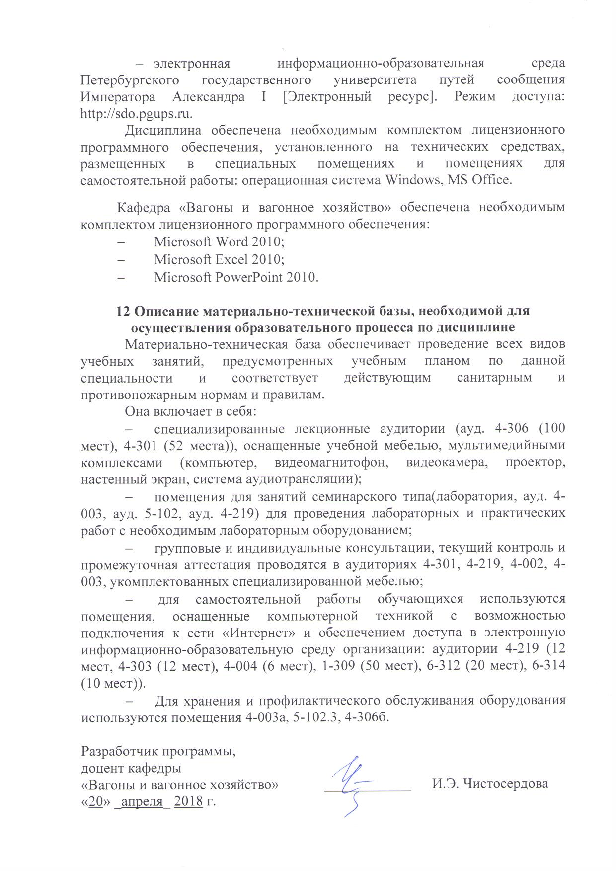
- электронная информационно-образовательная среда Петербургского государственного университета путей сообщения Императора Александра I [Электронный ресурс]. Режим доступа: http://sdo.pgups.ru.
Дисциплина обеспечена необходимым комплектом лицензионного программного обеспечения, установленного на технических средствах, размещенных в специальных помещениях и помещениях для самостоятельной работы: операционная система Windows, MS Office.
Кафедра «Вагоны и вагонное хозяйство» обеспечена необходимым комплектом лицензионного программного обеспечения:
- Microsoft Word 2010;
- Microsoft Excel 2010;
- Microsoft PowerPoint 2010.

12 Описание материально-технической базы, необходимой для осуществления образовательного процесса по дисциплине
Материально-техническая база обеспечивает проведение всех видов учебных занятий, предусмотренных учебным планом по данной специальности и соответствует действующим санитарным и противопожарным нормам и правилам.
Она включает в себя:
- специализированные лекционные аудитории (ауд. 4-306 (100 мест), 4-301 (52 места)), оснащенные учебной мебелью, мультимедийными комплексами (компьютер, видеомагнитофон, видеокамера, проектор, настенный экран, система аудиотрансляции);
- помещения для занятий семинарского типа(лаборатория, ауд. 4-003, ауд. 5-102, ауд. 4-219) для проведения лабораторных и практических работ с необходимым лабораторным оборудованием;
- групповые и индивидуальные консультации, текущий контроль и промежуточная аттестация проводятся в аудиториях 4-301, 4-219, 4-002, 4-003, укомплектованных специализированной мебелью;
- для самостоятельной работы обучающихся используются помещения, оснащенные компьютерной техникой с возможностью подключения к сети «Интернет» и обеспечением доступа в электронную информационно-образовательную среду организации: аудитории 4-219 (12 мест, 4-303 (12 мест), 4-004 (6 мест), 1-309 (50 мест), 6-312 (20 мест), 6-314 (10 мест)).
- Для хранения и профилактического обслуживания оборудования используются помещения 4-003а, 5-102.3, 4-306б.
Разработчик программы,  доцент кафедры  «Вагоны и вагонное хозяйство» | ____________ | И.Э. Чистосердова
«20» _апреля_ 2018 г.

